Lorch Schweißtechnik breidt de succesvolle Speed-procestechnologie uit
Met Lorch SpeedWave XT en de ’Twin’-functie aluminium en RVS nog beter en efficiënter lassen

De speedprocessen van Lorch Schweißtechnik zetten de norm voor MIG-MAG-lassen. De beproefde TwinPulse is als activeerbare Twin-functie beschikbaar voor alle niet-cyclische MIG/MAG-procestypen. Met SpeedWave XT hebben klanten nu de beschikking over een extra cyclisch high-end lasproces voor middelzware tot dikwandige aluminiumtoepassingen en chroom-nikkelstaal. Daarnaast breidt Lorch zijn portfolio aan karakteristieken voor moeilijk te lassen hoogwaardig staal aanzienlijk uit.
Het lassen van aluminium en chroom-nikkelstaal is bijzonder veeleisend voor de lasser. Voor het nieuwe vlaggenschip iQS breidt Lorch Schweißtechnik met de nieuwe Twin-functie het toepassingsgebied van de beproefde TwinPulse uit naar alle niet-cyclische Lorch Speed-processen. Daarnaast wordt op de iQS het nieuwe cyclische lasproces SpeedWave XT geïntroduceerd, dat poriënvorming en scheurgevoeligheid van de lasnaad vermindert. Het lasproces is een gemodificeerde impulsboog die met extra cyclisch wisselende energie en een instelbare frequentie ('golf') bij een constante draadaanvoer het smeltbad beïnvloedt. SpeedWave XT breidt daarmee het aanbod aan lasprocessen uit, zoals SpeedPulse XT en TwinPulse, die tot nu toe al met succes worden toegepast. Bij hogere eisen of moeilijkere materiaaleigenschappen kan nu SpeedWave XT worden gebruikt.
De voordelen van SpeedWave XT zijn er dankzij de ‘wave’-frequentie, die de gemiddelde eigen frequenties in het smeltbad stimuleert en daardoor het ontgassen van de smelt verhoogt, wat op zijn beurt leidt tot minder poriën. Bovendien kan een korrelverfijning in het stollende materiaal worden bereikt, wat op zijn beurt de scheurgevoeligheid verlaagt. Bovendien zorgt het lasproces voor een fijne naadschilfering, wat vooral bij toepassingen met aluminium en chroom-nikkelstaal steeds weer door klanten wordt gevraagd. Het instelbare bereik van de golffrequentie begint al bij 4 Hz en overlapt daarmee de bovenste 5 Hz van de Twin(Pulse)-functie, maar gaat door tot 40 Hz. De constante draadtoevoer van SpeedWave XT, in vergelijking met de Twin(Pulse)-functie, spaart daarbij toestellen en toebehoren.
Jonas Kappel, manager productmanagement en marketing bij Lorch Schweißtechnik: "Al bij de introductie van iQS hebben we aangekondigd dat we snel nieuwe toepassingsgebieden en procesinnovaties zouden realiseren. Dankzij de ultramoderne Smart Process Control Engine zijn we in staat om dit ook snel te implementeren. Bovendien biedt de iQS dankzij de snel geregelde omvormer de mogelijkheid om nog hogere en stabiele frequenties te bereiken – de basis voor het nieuwe lasproces. We zullen de snelheidstechnologie in die zin voortdurend verder ontwikkelen om de toepassingen voor de klant steeds eenvoudiger en effectiever te maken."
Als aanvulling presenteert Lorch Schweißtechnik op de toonaangevende wereldbeurs voor lassen en snijden in Essen een pakket nieuwe karakteristieken voor hoogwaardig staal. Hoogwaardig fijnkorrelig staal wordt tegenwoordig steeds vaker gebruikt, omdat het een aanzienlijk hogere treksterkte en rekgrens heeft dan conventioneel staal. Het materiaal is ideaal voor constructies in de kraanbouw, zware transportmiddelen of voertuigbouw, omdat het een zo laag mogelijk gewicht bij maximale stabiliteit garandeert. Bij grofkorrelige staalsoorten komt het echter aan op een absoluut nauwkeurige warmte-inbreng.
Met de nieuwe eigenschappencurves kunnen klanten eigenschappencurves opvragen die speciaal zijn afgestemd op het betreffende materiaal en de verschillende draadmerken, en deze direct in de dagelijkse productie gebruiken. Dit vergemakkelijkt het werk van de lasser aanzienlijk, draagt bij aan een hogere kwaliteit van de lasnaad en vermindert eventuele nabewerking door spatvorming. Lorch Schweißtechnik beschikt over de karakteristieken voor alle toonaangevende merken van hoogwaardig staal. Onder andere voor de MAG-lasdraad van de bedrijven Fliess en Böhler.
De nieuwe lasprocessen zijn live te zien op de toonaangevende wereldbeurs voor lassen en snijden van 15 tot 19 september 2025 in Essen op de stand van Lorch
(hal 5, stand H18).

Lorch Schweißtechnik GmbH is een van de toonaangevende producenten van vlamboog-las-installaties voor industriële toepassingen, de veeleisende metaalbewerking en voor gebruik in de automatisering met robots en collaboratieve robotsystemen. Sinds meer dan 65 jaar worden kwalitatieve Lorch-installaties in Duitsland in een van 's werelds modernste productieplaatsen voor lasinstallaties geproduceerd en naar meer dan 60 landen geëxporteerd. De lastechniek van Lorch verenigt grote praktische voordelen, zeer eenvoudige bediening en hoge economische efficiëntie en zet daarmee nieuwe technologische standaarden op de markt.
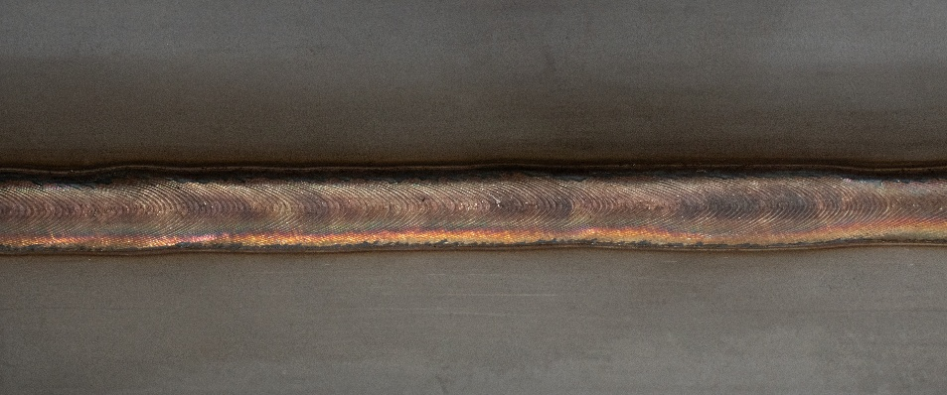
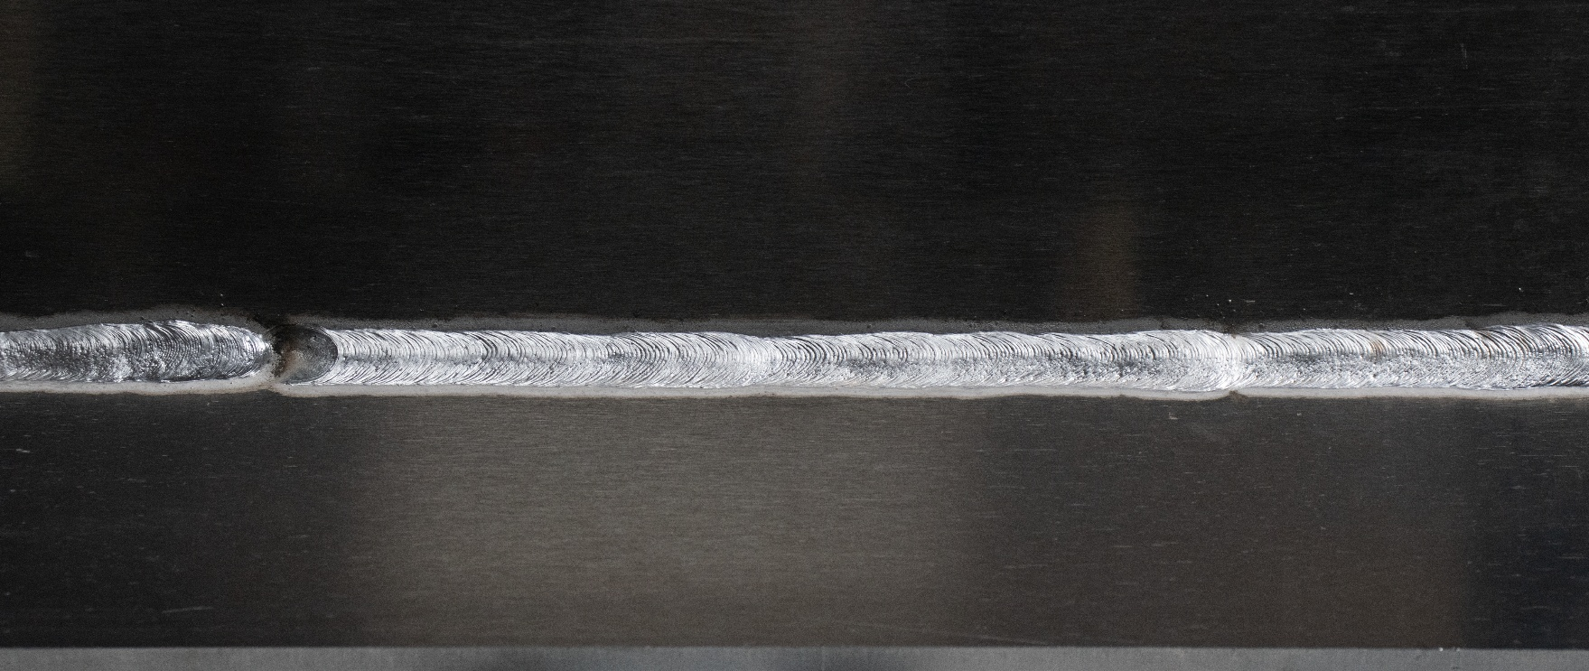
Afbeelding 01: Aluminium hoeknaad gelast met het SpeedWave XT-proces
Afbeelding 01: Roestvrijstalen hoeknaad gelast met het SpeedWave XT-proces

Perscontact:
Lorch Schweißtechnik GmbH
Michaela Schreiter
T +49 7191 503-0
F +49 7191 503-199
Im Anwänder 24–26
71549 Auenwald
Duitsland
Afdruk gratis. Bewijsexemplaar gewenst.

